Trường THCS Nguyễn Hồng Đào

CÂU HỎI ÔN TẬP TẠI NHÀ KHỐI 6
Từ ngày 14/02/2020 đến 29/02/2020
(Luyện tập kiểm tra 15 phút)

CÁC EM HÃY THAM GIA CUỘC THI
“AN TOÀN GIAO THÔNG – CHO NỤ CƯỜI NGÀY MAI”
NĂM HỌC 2019 – 2020
Các em vào trang https://giaoducatgttrongtruonghoc.com.vn/
Để tham gia thi trực tuyến bên phần dành cho học sinh khối THCS nha!

BÀI TẬP 5
Bài tập trắc nghiệm

- Tìm câu gõ đúng
- trời nắng, ánh mặt trời rực rỡ c. trời nắng,ánh mặt trời rực rỡ
- trời nắng ,ánh mặt trời rực rỡ d. trời nắng , ánh mặt trời rực rỡ
- "D" là một
a Từ b. Ký tự c. Đoạn d. Câu
- Để tạo dòng văn bản sau “bài tập” thành “bài tập”
  - Chọn và c. Chọn và
  - Chọn d. Chọn
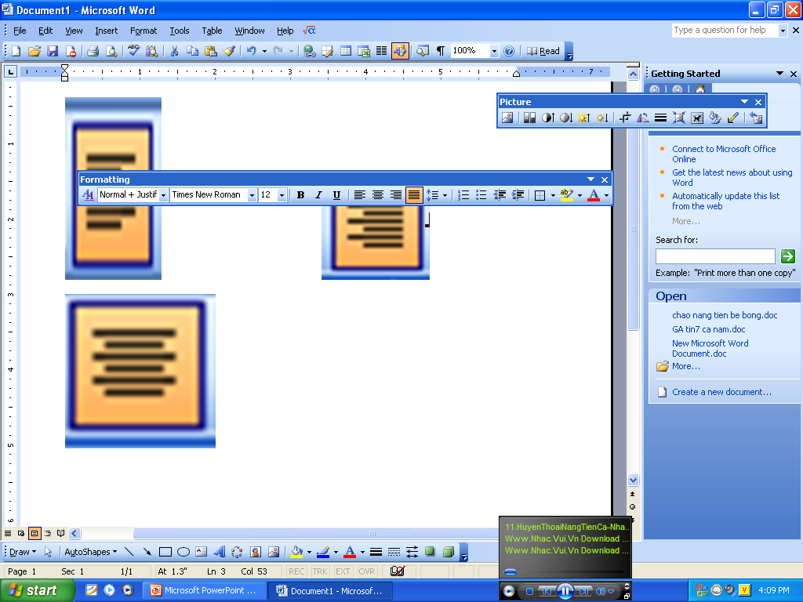
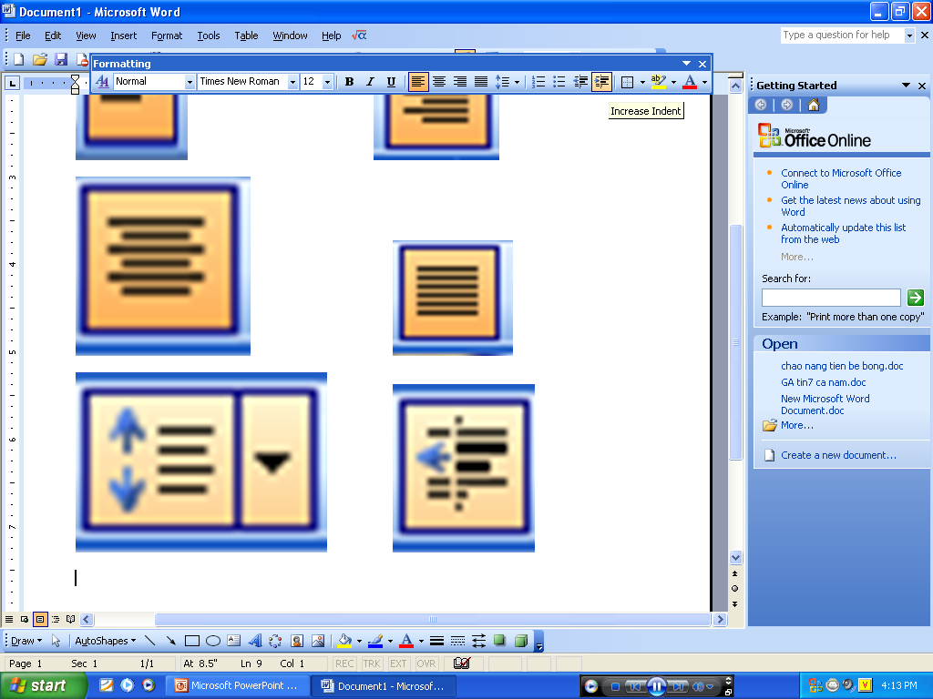
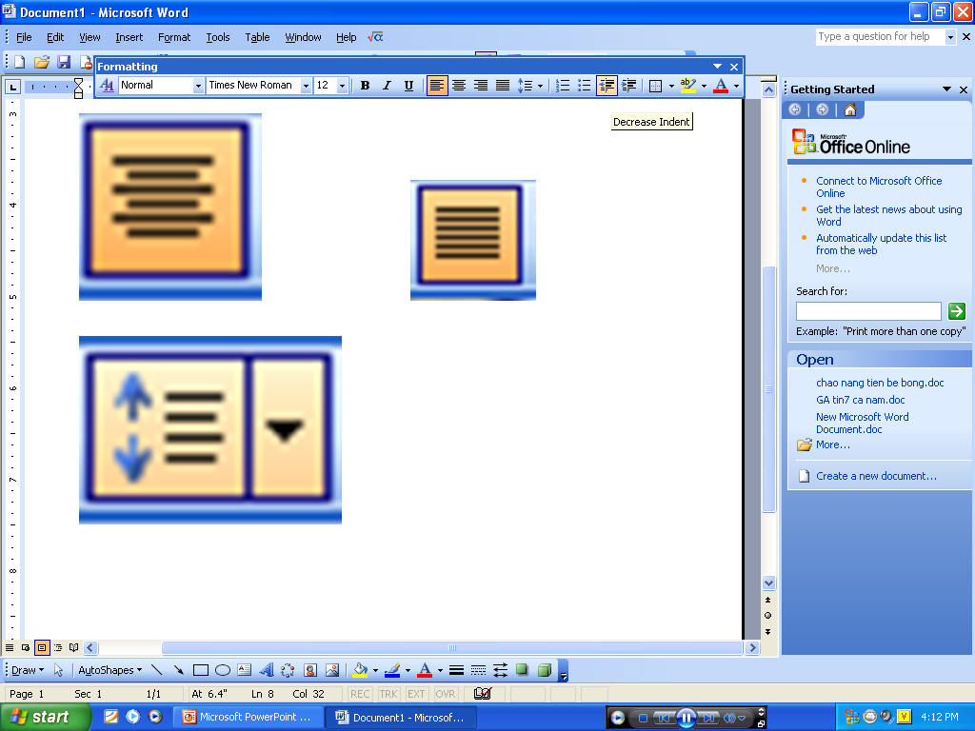
- Nút lệnh nào sau đây có chức năng giảm mức thụt lùi trái?
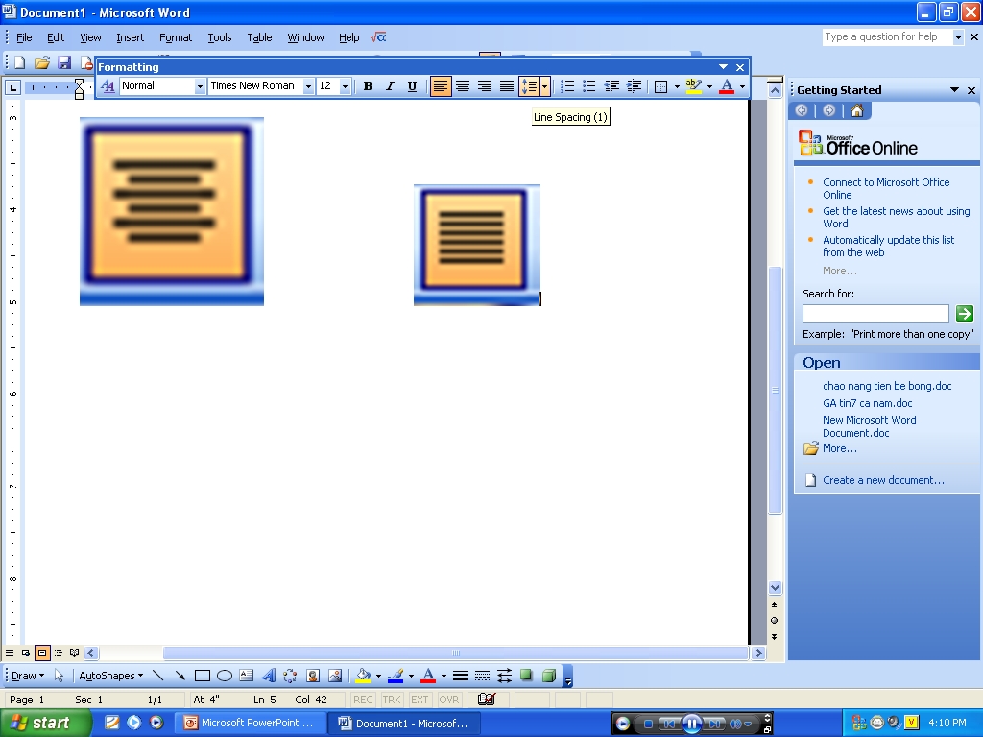
  - b. c. d.

- Để in văn bản, ta sử dụng nút lệnh nào sau đây?
a. File Save b. File Print c. File Open d. File Close
- Nút lệnh nào có chức năng thay đổi khoảng cách giữa các dòng trong đoạn
  - b. c. d.
- Sao chép đoạn văn bản ta thực hiện những nút lệnh sau:
  - Cut sau đó Paste c. Cut sau đó Copy
  - Paste và Save d. Copy sau đó Paste
- Để định dạng văn bản chữ nghiêng ta chọn nút lệnh:
  - b. c. d.
- Định dạng màu chữ ta chọn nút lệnh:
  - b. c. d.
- Để định dạng văn bản chữ đậm ta chọn nút lệnh:
  - b. c. d.
- Định dạng cỡ chữ cho văn bản ta chọn nút lệnh:
  - b. c. d.
- Nút lệnh dùng để căn thẳng 2 lề văn bản:
  - b. c. d.
- Muốn gạch chân những ký tự ta sử dụng nút lệnh:
  - b. c. d.
- Nút lệnh nào sau đây có chức năng tăng mức thụt lùi trái?
  - b. c. d.
- Để định dạng phông chữ ta sử dụng nút lệnh:
  - b. c. d.
- Muốn di chuyển một cụm ký tự từ vị trí này sang vị trí khác ta thực hiện:
  - Cut sau đó Paste c. Cut sau đó Copy
  - Paste sau đó Save d. Copy sau đó Paste
- Nút lệnh dùng để căn giữa văn bản:
  - b. c. d.
- Để mở văn bản đã được lưu trên máy tính, em sử dụng lệnh:
a. File Save b. File New c. File Open d. File Close
- Để lưu văn bản trên máy tính, em sử dụng lệnh:
a. File Save b. File New c. File Open d. File Close
- Để mở văn bản mới, em sử dụng lệnh:
a. File Save b. File New c. File Open d. File Close

BÀI TẬP 6
Bài tập điền vào chỗ trống

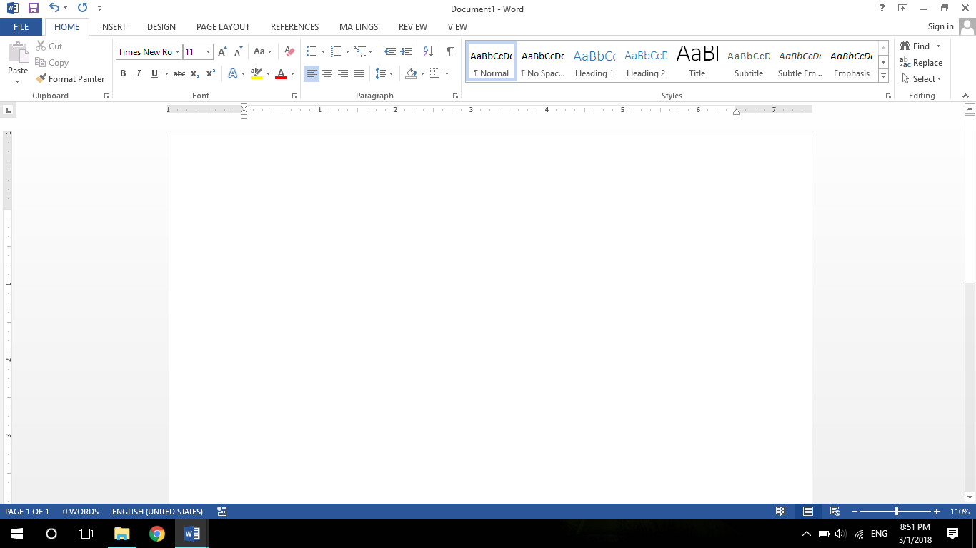
Câu 1: Hãy cho biết công dụng các lệnh đánh số sau:
1
2
3
4
5
6

1. 4.
2. 5.
3. 6.

Câu 2: Hãy cho biết công dụng các lệnh đánh số sau:
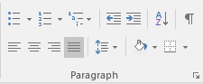
1…………………
2…………………
3…………………
4…………………
5…………………
6…………………
7…………………

Các em học sinh nghỉ học trong thời gian tránh dịch Covid-19 nên tranh thủ ôn bài cũ và xem bài mới (tài liệu học tập tin học 6 và SGK) tại nhà nhé!
Nhớ ăn uống nghỉ ngơi điều độ và bổ sung dinh dưỡng để giữ gìn sức khỏe.

